

**花蓮縣教育事務財團法人教育基金會交流暨培訓流程表**

一、時間：108年9月17日（星期二）上午10時(上午9:30開始報到)

二、地點：中華電信美崙會館 B1會議室(花蓮市順興路1號)

三、主辦單位：花蓮縣政府

承辦單位：花蓮縣文化局、花蓮縣政府教育處

四、流程表：

|  |  |
| --- | --- |
| **時間** | **會議內容** |
| 09:30~10:00 | 報到 |
| 10:00~10:10 | 長官致詞 / 花蓮縣文化局局長江躍辰 |
| 10:10~12:00 | **主題1**：**財團法人法介紹** / 主講單位-**法務部** |
| 12:00~13:00 | 午餐時間(備有精緻午餐) |
| 13:00~15:00 | **主題2**：**非營利組織防制洗錢-**  打擊資恐之法律規範專案期程介紹  **主題3**：**提升非營利組織責任、廉潔及公眾信賴指引介紹-**  非營利組織的威脅與弱點及最佳實務作法  **主題4**：**財團法人法第25條風險評估報告及第27條風險評估**  **問卷介紹**  -主講單位-**行政院洗錢防制辦公室** |
| 15:00~16:30 | 交流暨綜合討論 |
| 16:30~ | 賦歸 |

備註：為響應環保，請自備環保杯、環保筷。

五、交通位置

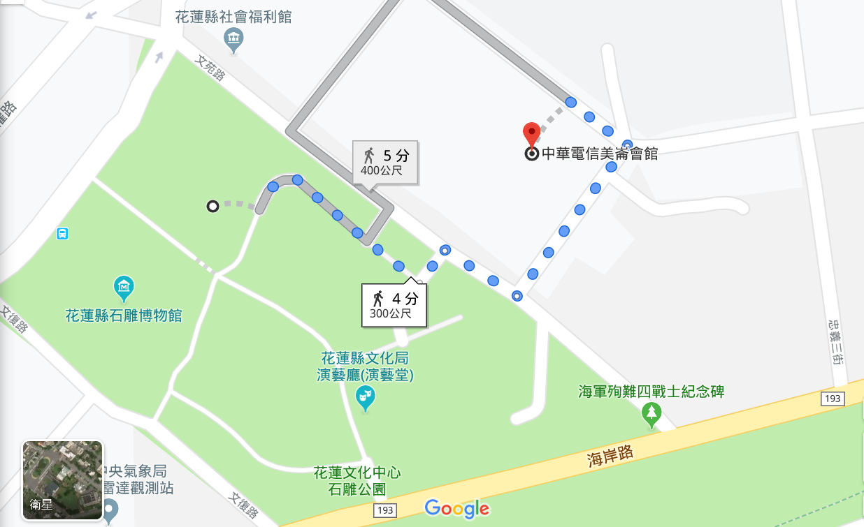

二、聯絡人：花蓮縣文化局藝文推廣科 陳螢榛小姐 （03）8227-121分機141